7.1.1应结合场地自然条件和建筑功能需求，对建筑的体形、平面布局、空间尺度、围护结构等进行节能设计，且应符合国家有关节能设计的要求。
- 达标自评
☑达标 □不达标

- 评价要点
- 建筑设计参数：
楼栋编号 | 建筑体形 |  | 建筑朝向 | 窗墙比
1 | ☑条式、  □点式  体形系数：0.23 | 是否满足国家或地方节能标准：☑是□否 | 南向 | 东向  南向  西向  北向 | 是否满足国家或地方节能标准：  ☑是□否
2 | ☑条式、  □点式  体形系数：0.31 | 是否满足国家或地方节能标准：☑是□否 | 南向 | 东向  南向  西向  北向 | 是否满足国家或地方节能标准：  ☑是□否
3 | ☑条式、  □点式  体形系数：0.28 | 是否满足国家或地方节能标准：☑是□否 | 南向 | 东向  南向  西向  北向 | 是否满足国家或地方节能标准：  □是□否

建筑的楼间距最小是 西侧厨房仓库大院 内，距离为 14 m。
简要说明对建筑体形、朝向、楼距、窗墙比等进行的优化设计：
- 概述项目所在地气候条件特点，在建筑朝向、布局设计时如何考虑冬季获得足够的日照，
避开主导风向，夏季利用自然通风，降低太阳辐射影响及防止暴风雨袭击等。（150字以内）
苏州位于北半球，冬风的主导方向是北风，都是寒风，夏风是南风，比较温暖。因此，为了避免寒风，建筑方向选择坐北朝南。

- 概述自然通风效果优化模拟计算结论（100字以内）

冬季工况达标判断
评价项目 | 标准要求 | 项目计算结果 | 达标判定 | 得分
风速 | 建筑物周围人行区距地高1. 5m处风速小于5m/s, 户外休息区、儿童娱乐区风速小于2m/s, 且室外风速放大系数小于2, 得3分； | 计算域没有出现风速大于5m/s的区域 | 达标 | 3分
风速放大系数 |  | 计算域没有出现风速放大系数大于等于2的区域 | 达标 | 3分
建筑迎风面/背风面风压值 | 除迎风第一排建筑外，建筑迎风面与背风面表面风压差不超过5Pa，得2分未出现风速超标区域 | 本项目出现建筑迎风面与背风面表面风压差大于5Pa的建筑 | 不达标 | 0分

3、概述自然采光效果优化模拟计算结论（100字以内）
通过对本建筑的采光模拟和统计分析，根据满足《建筑环境通用规范》GB 55016-2021、《建筑采光设计标准》 GB 50033-2013要求的房间/户型情况汇总如下：
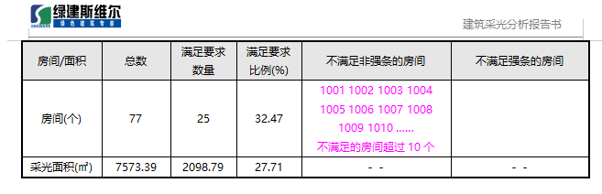

- 证明材料
建议提交材料及技术要求：
专业分类 | 材料名称 | 技术要求 | 评价  阶段 | 建筑类型
建筑设计 | 建筑总平面图 | 应标明清晰的红线，以及能反映本地块与周边地块及建筑的空间相邻关系，包括建筑的使用功能、距离、高度等 | 预评价 | 居建/公建
建筑设计 | 建筑设计说明 | 应包括对建筑总平面设计原则的简要阐述，以及对朝向、体形系数、窗墙比的具体说明，并与图纸吻合 | 预评价 | 居建/公建
建筑设计 | 建筑立面图 | 应体现建筑的窗墙比并与建筑设计说明吻合 | 预评价 | 居建/公建
建筑设计 | 建筑效果图 | 应包括建筑鸟瞰图、单体效果图，反映建筑的窗墙比并与说明吻合 | 预评价 | 居建/公建
建筑设计 | 建筑优化设计报告 | 住宅建筑如建筑体形、楼间距、窗墙比不满足要求，或公共建筑窗墙比不低于0.5，需提供建筑优化设计报告，包括对建筑体形、朝向、楼距、窗墙比的优化设计（包括节能设计目标、设计思路、设计效果及有关模拟分析报告，模拟报告应对模拟计算的计算模型、初始条件、计算参数、计算结果进行详细说明） | 预评价 | 居建/公建

实际提交材料：
